Republica Moldova Raionul Cahul  Consiliul sătesc  Roşu  Primăria | 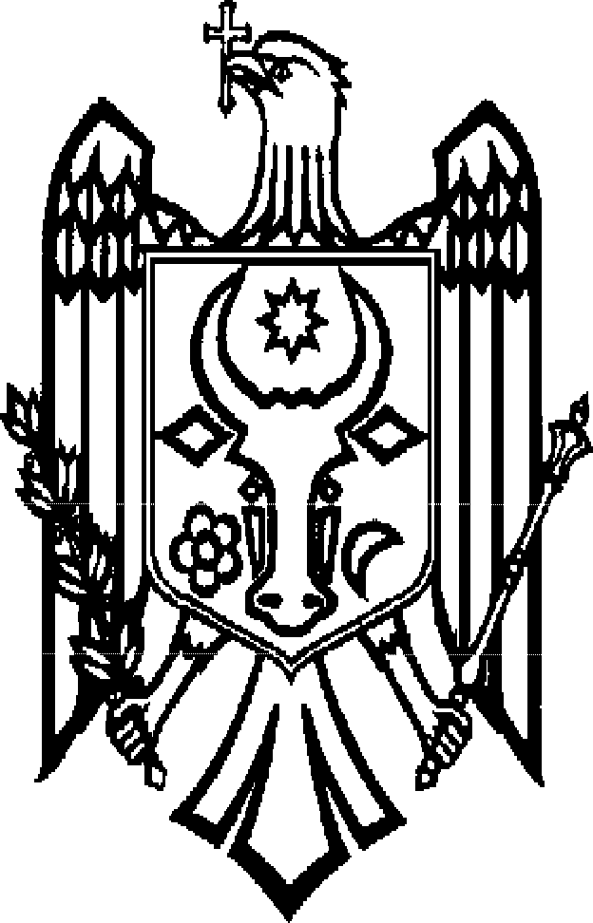 | Республика Молдова  Кахульский район  Сельский совет  Рошу  Примэрия

MD-3928, raionul Cahul, s.Roşu MD-3928, Кахульский район, с.Рошу
e-mail: primaria.rosu@apl.gov.md e-mail:primaria.rosu@apl.gov.md
tel.: (0299)71-248; 71-288; 71-632 тел: (0299) 71-248; 71-288; 71-632

ANUNȚ
privind inițierea elabărării proiectului de decizie privind amalgamarea voluntară

Consiliul local _s.Roșu r-l Cahul informează locuitorii și toate părțile interesate despre inițierea procesului de elaborare a proiectului de decizie cu privire la amalgamarea voluntară a UAT Roșu, Andrușul de Jos și Andrușul de Sus.
Toți cei interesați sunt invitați să trimită propunerile la adresa de email _primaria.rosu@apl.gov.md__ sau în scris la adresa poștală a primăriei.
Subliniem că, ulterior, după finalizarea proiectului de decizie, acesta va fi publicat, împreună cu toate anexele sale.
Toți locuitorii vor avea șansa să se expună în cadrul măsurilor de consultare publică care vor fi organizate ulterior.
La această etapă sunt binevenite orice propuneri și sugestii legate de procesul de elaborare a proiectului de decizie cu privire la amalgamarea voluntară a UAT Roșu, Andrușul de Jos și Andrușul de Sus

Perioada în care pot fi înaintate propuneri _pînă la 16.07.2026________

Persoană responsabilă:_Irina Tronciu secretara consiliului local___

Datele de contact _0299 71-288__________________

DECIZIE proiect
nr. __/__
din ,, ____ ,, iulie 2026

„Cu privire la amalgamarea voluntară a unităților
administrativ-teritoriale a s. Roșu, s. Andrușul de Jos și Andrușul de Sus, r-nul Cahul”
În temeiul art. 14 alin. (2) lit. k¹) din Legea nr. 436/2006 privind administrația publică locală și în conformitate cu prevederile art.5,6, 8,10 și 11 a Legii nr. 225/2023 privind amalgamarea voluntară a unităților administrativ-teritoriale și a pct. 25, 39, 40 și 43 din Metodologia de amalgamare voluntară a unităților administrativ-teritoriale aprobată prin Hotărârea Guvernului nr. 925/2023, având în vedere deciziile Consiliilor locale Andrușul de Jos nr.3/1 din 27.03.2026, Andrușul de Sus nr.3/1 din 01.04.2026 și Roșu nr.03/6 din 15.04.2026 privind inițierea procesului de amalgamare voluntară, respectând condițiile și criteriile prevăzute de art. 5 și 6 din Legea nr. 225/2023 privind amalgamarea voluntară a unităților administrativ-teritoriale și metodologia de amalgamare voluntară, în scopul consolidării capacității administrative și financiare a unității administrativ-teritoriale, îmbunătățirii calității serviciilor publice și creării premiselor pentru dezvoltarea durabilă a comunității, Procesul verbal al GLC Nr. 3 din 24.06.2026 Consiliul local Roșu,
DECIDE:
1.Se aprobă amalgamarea voluntară a unităților administrativ-teritoriale:satul Roșu, raionul Cahul, satul Andrușul de Jos, raionul Cahul și satul Andrușul de Sus, raionul Cahul cu centrul administrativ în s. Roșu r-l Cahul.
2. Se stabilește , că centrul administrativ al UAT amalgamate, constituit din satul Roșu, raionul Cahul, satul Andrușul de Jos, raionul Cahul și satul Andrușul de Sus, raionul Cahul, va fi UAT Roșu.
3.Se pune în sarcina dlui Nicolae Savilencu, primarul s. Roșu, raionul Cahul:
3.1. Recepționarea deciziilor de amalgamare voluntară aprobate de consiliile locale ale s. Roșu, s. Andrușul de Jos și Andrușul de Sus, r-nul Cahul;
3.2. Transmiterea dosarului consolidat privind amalgamarea voluntară a unităților administrativ-teritorială s. Roșu, s. Andrușul de Jos și s.Andrușul de Sus, r-nul Cahul către Cancelaria de Stat a Republicii Moldova.
4. Prezenta decizie intră în vigoare la data includerii în Registrul de stat al actelor locale și poate fi contestată în decurs de 30 de zile de la data comunicării la Judecătoria Cahul, sediul central, str. M. Frunze, nr. 62.

Preşedintele şedinţei _______________
Secretarul consiliului
sătesc ______________

